# Построение структуры организации

# **GET**

## Получение всех записей

<http://81.161.220.59:8100/api/structureTest/?action=getData&request=developer>

[

{

"**PRIORITY**"**:** "",

"**ID**"**:** "W53935",

"**PARENT_ID**"**:** "D",

"**NAME**"**:** "1",

"**DIVISION_TYPE_NAME**"**:** "",

"**IDENTIFIER**"**:** "WORK_PLACES",

"**TYPE_NAME**"**:** "Место работы"

},

{

"**PRIORITY**"**:** "",

"**ID**"**:** "B18",

"**PARENT_ID**"**:** "D13",

"**NAME**"**:** "123",

"**DIVISION_TYPE_NAME**"**:** "Проходка",

"**IDENTIFIER**"**:** "BRIGADE",

"**TYPE_NAME**"**:** "Бригада"

},

{

"**PRIORITY**"**:** "",

"**ID**"**:** "W503150",

"**PARENT_ID**"**:** "D649",

"**NAME**"**:** "123",

"**DIVISION_TYPE_NAME**"**:** "",

"**IDENTIFIER**"**:** "WORK_PLACES",

"**TYPE_NAME**"**:** "Место работы"

}

…

]

## Получение корневых записей

<http://81.161.220.59:8100/api/structureTest/?action=getData&pid=root&request=developer>

[

{

"**PRIORITY**"**:** "",

"**ID**"**:** "H1",

"**PARENT_ID**"**:** "",

"**NAME**"**:** "Горнорудная компания",

"**DIVISION_TYPE_NAME**"**:** "Горная добыча и металлургия",

"**IDENTIFIER**"**:** "HOLDING",

"**TYPE_NAME**"**:** "Холдинг"

},

{

"**PRIORITY**"**:** "",

"**ID**"**:** "H3",

"**PARENT_ID**"**:** "",

"**NAME**"**:** "Золотодобывающая компания",

"**DIVISION_TYPE_NAME**"**:** "Горная добыча и металлургия",

"**IDENTIFIER**"**:** "HOLDING",

"**TYPE_NAME**"**:** "Холдинг"

},

{

"**PRIORITY**"**:** "",

"**ID**"**:** "H2",

"**PARENT_ID**"**:** "",

"**NAME**"**:** "Угледобывающая компания",

"**DIVISION_TYPE_NAME**"**:** "Горная добыча и металлургия",

"**IDENTIFIER**"**:** "HOLDING",

"**TYPE_NAME**"**:** "Холдинг"

}

]

## Получение дочерних записей элемента

<http://81.161.220.59:8100/api/structureTest/?action=getData&pid=H1&request=developer>

[

{

"**PRIORITY**"**:** "",

"**ID**"**:** "E2",

"**PARENT_ID**"**:** "H1",

"**NAME**"**:** "Разрез",

"**DIVISION_TYPE_NAME**"**:** "",

"**IDENTIFIER**"**:** "ENTERPRISE",

"**TYPE_NAME**"**:** "Предприятие"

}

]

# **Предприятие.** Форма отображения / редактирования

# **GET**

## Получение информации о предприятии

<http://81.161.220.59:8100/api/enterprise/?action=getVariables&id=2&request=developer>

У ID отрезаем первый символ (букву), оставляем только number.

{

"**ID**"**:** "2",

"**NAME**"**:** "Разрез",

"**NAME_FULL**"**:** "",

"**HOLDING_ID**"**:** "1",

"**ENTERPRISE_TYPE**"**:** "",

"**SKLAD**"**:** "",

"**DIRECTOR_ID**"**:** "",

"**ISCONTRACTOR**"**:** "",

"**HOLDING_NAME**"**:** "Горнорудная компания",

"**TYPE_NAME**"**:** "",

"**DIRECTOR_NAME**"**:** ""

}

## Связка полей с графическим интерфейсом

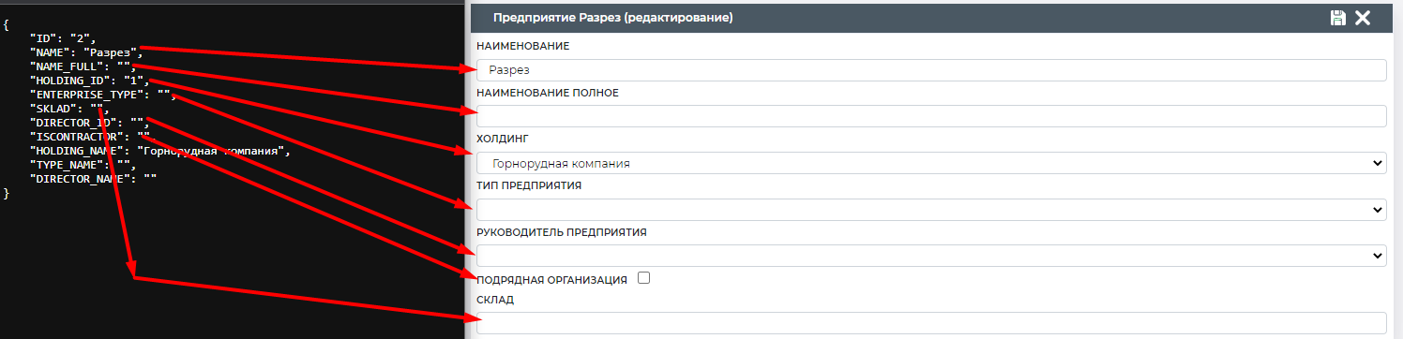

# **POST**

## Отправка данных о предприятии

<http://81.161.220.59:8100/api/enterprise/?action=setVariables&request=developer>

C пустым ID - создаёт предприятие. С указанным - изменяет свойства.

Пример тела запроса:

{

"id": "",

"name": "tes2t",

"fullname": "test",

"holding": "1",

"type": "2",

"director": "",

"isContractor": "Y",

"sklad": ""

}

Пример тела ответа:

{

"**ID**"**:** "42",

"**NAME**"**:** "tes2t",

"**NAME_FULL**"**:** "test",

"**HOLDING_ID**"**:** "1",

"**ENTERPRISE_TYPE**"**:** "2",

"**SKLAD**"**:** "",

"**DIRECTOR_ID**"**:** "",

"**ISCONTRACTOR**"**:** "",

"**HOLDING_NAME**"**:** "Горнорудная компания",

"**TYPE_NAME**"**:** "Горные работы (открытым способом)",

"**DIRECTOR_NAME**"**:** ""

}

# **Заполнение select - листов**

# **GET**

## Получение холдингов

<http://81.161.220.59:8100/api/holdings/?action=getList&request=developer>

[

{

"**ID**"**:** "1",

"**NAME**"**:** "Горнорудная компания"

},

{

"**ID**"**:** "2",

"**NAME**"**:** "Угледобывающая компания"

},

{

"**ID**"**:** "3",

"**NAME**"**:** "Золотодобывающая компания"

}

]

## Получение типа предприятий

<http://81.161.220.59:8100/api/enterpriseTypes/?action=getList&request=developer>

[

{

"**ID**"**:** "1",

"**NAME**"**:** "Горные работы (в подземных условиях)"

},

{

"**ID**"**:** "2",

"**NAME**"**:** "Горные работы (открытым способом)"

},

{

"**ID**"**:** "3",

"**NAME**"**:** "Обогащение полезных ископаемых"

},

{

"**ID**"**:** "4",

"**NAME**"**:** "Подрядная организация"

}

]

## Получение списка руководителей

[http://81.161.220.59:8100/api/users/?action=getList&enterprise=2&request=developer](http://81.161.220.59:8100)

&enterprise=${enterpriseId} - id предприятия, для фильтрации сотрудников

[

{

"**ID**"**:** "30160",

"**EMPLOYEE_NAME**"**:** "Барматин Андрей Евгеньевич",

"**EMPLOYEE_POST**"**:** "10890"

},

{

"**ID**"**:** "30157",

"**EMPLOYEE_NAME**"**:** "Борисов Николай Сергеевич",

"**EMPLOYEE_POST**"**:** "1"

},

{

"**ID**"**:** "30159",

"**EMPLOYEE_NAME**"**:** "Василенков Николай Васильевич",

"**EMPLOYEE_POST**"**:** "10890"

}

…

]

# **Подразделение.** Форма отображения / редактирования

# **GET**

## Получение подразделений предприятия

<http://81.161.220.59:8100/api/structureTest/?action=getData&pid=E2&request=developer>

&pid=${parent_id} - id родителя (предприятия)

[

{

"**PRIORITY**"**:** "",

"**ID**"**:** "D49",

"**PARENT_ID**"**:** "E2",

"**NAME**"**:** "Бригада №9 СS 14",

"**DIVISION_TYPE_NAME**"**:** "Добыча",

"**IDENTIFIER**"**:** "DIVISION",

"**TYPE_NAME**"**:** "Подразделение"

},

{

"**PRIORITY**"**:** "",

"**ID**"**:** "D206",

"**PARENT_ID**"**:** "E2",

"**NAME**"**:** "Буровой отряд Управление",

"**DIVISION_TYPE_NAME**"**:** "Добыча",

"**IDENTIFIER**"**:** "DIVISION",

"**TYPE_NAME**"**:** "Подразделение"

},

{

"**PRIORITY**"**:** "",

"**ID**"**:** "D427",

"**PARENT_ID**"**:** "E2",

"**NAME**"**:** "ГРК Нижнеякокитский",

"**DIVISION_TYPE_NAME**"**:** "Добыча",

"**IDENTIFIER**"**:** "DIVISION",

"**TYPE_NAME**"**:** "Подразделение"

}

…

]

## Получение конкретного подразделения

[http://81.161.220.59:8100/api/division/?action=getVariables&id=49&request=developer](http://81.161.220.59:8100/api/division/?action=getVariables&id=13&request=developer)

Получаем идентификатор, необходимого подразделения. У ID отрезаем первый символ (букву), оставляем только number.

&id={id(без первой буквы)} - id конкретного подразделения

{

"**ID**"**:** "49",

"**NAME**"**:** "Бригада №9 СS 14",

"**NAME_FULL**"**:** "Компания",

"**ENTERPRISE_ID**"**:** "2",

"**DIVISION_TYPE**"**:** "2",

"**SHIFT_QT**"**:** "2",

"**CHIEF_ID**"**:** "",

"**IS_OPO**"**:** "Y",

"**IS_ORDERS_VISIBLE**"**:** "",

"**DIVISION_ADJANCED_ID**"**:** "",

"**DIVISION_ADJANCED_NAME**"**:** "",

"**ENTERPRISE_NAME**"**:** "Разрез",

"**TYPE_NAME**"**:** "Добыча",

"**SHIFT_NAME**"**:** "2я",

"**CHIEF_NAME**"**:** ""

}

## Связка полей с графическим интерфейсом

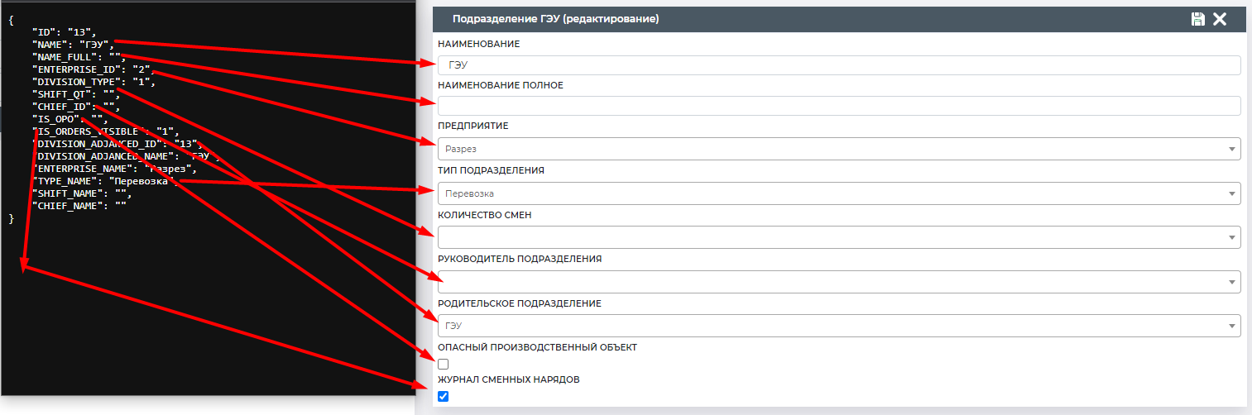

# **POST**

## Отправка данных о подразделении

<http://81.161.220.59:8100/api/division/?action=setVariables&request=developer>

C пустым ID - создаёт предприятие. С указанным - изменяет свойства.

Пример тела запроса:

{

"id": "686",

"name": "Разрез",

"fullname": "Полный Разрез",

"enterprise": "1",

"type": "2",

"shift": "1",

"chief": "1",

"adjanced": "1",

"isOpo": "Y",

"is_order_visible": "Y"

}

Пример тела ответа:

{

"**ID**"**:** "686",

"**NAME**"**:** "Разрез",

"**NAME_FULL**"**:** "Полный Разрез",

"**ENTERPRISE_ID**"**:** "1",

"**DIVISION_TYPE**"**:** "2",

"**SHIFT_QT**"**:** "1",

"**CHIEF_ID**"**:** "1",

"**IS_OPO**"**:** "",

"**IS_ORDERS_VISIBLE**"**:** "",

"**DIVISION_ADJANCED_ID**"**:** "1",

"**DIVISION_ADJANCED_NAME**"**:** "Ремонтно - монтажный участок",

"**ENTERPRISE_NAME**"**:** "tes2t",

"**TYPE_NAME**"**:** "Добыча",

"**SHIFT_NAME**"**:** "1я",

"**CHIEF_NAME**"**:** "Черепанов Сергей Александрович"

}

# **Заполнение select - листов**

# **GET**

## Получение предприятий

<http://81.161.220.59:8100/api/enterprise/?action=getList&request=developer>

[

{

"**ID**"**:** "1",

"**NAME**"**:** "В2 Групп"

},

{

"**ID**"**:** "3",

"**NAME**"**:** "Обогатительная фабрика"

},

{

"**ID**"**:** "2",

"**NAME**"**:** "Разрез"

},

{

"**ID**"**:** "5",

"**NAME**"**:** "Спецналадка"

},

{

"**ID**"**:** "4",

"**NAME**"**:** "Шахта"

}

]

## Получение типа подразделений

<http://81.161.220.59:8100/api/divisionTypes/?action=getList&request=developer>

[

{

"**ID**"**:** "6",

"**NAME**"**:** "БВР"

},

{

"**ID**"**:** "7",

"**NAME**"**:** "Вспомогательные работы"

},

{

"**ID**"**:** "8",

"**NAME**"**:** "Выход готовой продукции"

},

{

"**ID**"**:** "2",

"**NAME**"**:** "Добыча"

},

{

"**ID**"**:** "12",

"**NAME**"**:** "Дробление"

}

…

]

## Получение количества смен

<http://81.161.220.59:8100/api/divisionShift/?action=getList&request=developer>

[

{

"**ID**"**:** "1",

"**NAME**"**:** "1я"

},

{

"**ID**"**:** "2",

"**NAME**"**:** "2я"

},

{

"**ID**"**:** "3",

"**NAME**"**:** "3я"

},

{

"**ID**"**:** "4",

"**NAME**"**:** "4я"

}

]

## Получение родительского подразделения

<http://81.161.220.59:8100/api/divisionAdjanced/?action=getList&request=developer>

[

{

"**ID**"**:** "538",

"**NAME**"**:** "БВР"

},

{

"**ID**"**:** "49",

"**NAME**"**:** "Бригада №9 СS 14"

},

{

"**ID**"**:** "206",

"**NAME**"**:** "Буровой отряд Управление"

},

{

"**ID**"**:** "12",

"**NAME**"**:** "В2 Групп"

},

{

"**ID**"**:** "427",

"**NAME**"**:** "ГРК Нижнеякокитский"

}

…

]

## Получение списка руководителей